**日本学生支援機構の貸与奨学生**

**返還誓約書作成方法について**

貸与型奨学生の方は、同封の「返還誓約書」をご作成いただき、期日までに大学へご提出くださいますようお願いいたします。給付奨学金のみの採用の方は、大学への提出物はありません。

目次

返還誓約書の提出対象者・・・２ページ

返還誓約書の提出期限・・・２ページ

返還誓約書の提出方法・・・２ページ

記入方法および訂正がある場合の注意点・・・２～３ページ

　　　月賦返還と併用返還の選択について・・・４ページ

　　　印鑑押印の際の注意点・・・５ページ

　　　印影、印字、署名の訂正に関する基本事項・・・５ページ

　　　様式25「返還誓約書記載事項訂正届」の提出について・・・６ページ

　　　返還誓約書の添付書類について・・・７ページ

　　 奨学金種別・保証制度別 提出書類一覧・・・８ページ

　　　人的保証の「返還保証書」について・・・９ページ

　　　機関保証の「保証依頼書」について・・・９ページ

**【返還誓約書の提出対象者】**

貸与奨学金（1種、２種）に採用された方は全員返還誓約書の提出が必要です。

「返還誓約書」とは、みなさんと日本学生支援機構との間の借用証書に当たる書面です。「返還誓約書」に不備がある場合は、不備が解消されるまで奨学金の振り込みが停止します。また、返還誓約書を機構の定める日までに提出ができない場合、奨学金の資格を喪失します。返還誓約書の作成にあたっては、「貸与奨学生のしおり」の記入例をご参照ください。

**【返還誓約書の提出期限】**

令和４年６月15日（水）17:00

**【返還誓約書の提出方法】**

1. または②の方法で提出してください。
2. 以下の住所へ郵送

〒782-8502　高知県香美市土佐山田町宮ノ口185

高知工科大学　香美キャンパス　学生支援課　奨学金担当宛

1. 学生支援課窓口へ提出（香美キャンパスまたは永国寺キャンパス窓口）

香美キャンパス・・・学生食堂２階　ラウンジ事務局分室

永国寺キャンパス学生支援課・・・３階事務局

※５月に初回振込の方は、香美キャンパス所属の学生が殆どですので、なるべく香美キャンパスへご提出ください。

**【返還誓約書の記入および訂正の際の注意点】**

1. あなただけが返還誓約書の記入方法や、印字の訂正方法を理解していても、返還誓約書を正しく作成することはできません。返還誓約書上に印字されたあなた以外の人物（父母、人的保証の連帯保証人、保証人等）が記入方法や、訂正方法を正しく理解していなくてはいけません。特に訂正方法は、厳密に限定されています。「貸与奨学生のしおり」の記入例ページの画像を携帯等で父母や保証人等に送っておくと良いでしょう。
2. 記入に際して、消えるボールペン（フリクション）や鉛筆は認められません。黒のボールペンでご記入ください。
3. 複写式になっていますので、郵送で連帯保証人、保証人、父母等、大学と書類のやりとりをする際は、折らないこと。台紙などを添えて封筒に入れるなどの配慮をお願いいたします。汚損、破損をしても返還誓約書は再発行できませんのでご注意ください。
4. 氏名の漢字に旧字体（﨑、髙、圓、實、齊など）が含まれている方は、スカラネットでのウェブ申請の際に、旧字体が反映されず、やむを得ず新字体（崎、高、円、宝、斎など）で入力されているかと思います。その場合、返還誓約書の印字も、新字体になっております。返還誓約書の署名欄に署名の際は、返還誓約書の印字（新字体）に合わせる必要はありませんので、本来の（住民票に登録されている）漢字（旧字体であれば旧字体）でご署名ください。

【「貸与奨学生のしおり」返還誓約書記入例掲載ページ一覧】

|  |  |
| --- | --- |
| 第一種奨学金　機関保証　記入例 | 4ページ |
| 第二種奨学金　機関保証　記入例 | 5ページ |
| 第一種奨学金　人的保証　記入例 | 6ページ |
| 第二種奨学金　人的保証　記入例 | 7ページ |

*１　「返還誓約書」には、みなさんが申請または進学届を提出した際にスカラネットからウェブ入力した情報がそのまま印字されています。毎年全体の1/3程度の方に、不備が発生しております。返還誓約書の訂正方法は厳しく定められていますので、それ以外の方法で訂正をすると、不備となり奨学金の振り込みが停止される原因となります。訂正方法に誤りがありますと、何度も郵送でのやりとりが発生し、不備の解消にお時間がかかります。必ず同封の訂正例および、本状の以下の説明を参照して、正しく訂正をしてください。

**【月賦返還と併用返還の選択について】**

返還誓約書の左下部分には、返還の方法を選択する欄があります。２種奨学金貸与者と、1種奨学金貸与者のうち、定額返還方式の選択者は必ず選択してください。

※所得連動型返還方式の方はこの欄に記入する必要はありません。

以下の２つのうちどちらかを選択し、返還誓約書上でチェックを入れていただきます。

「月賦返還」・・・毎月同額を返還していく方法

「併用返還」・・・毎年1月と7月に高額の支払いを行い、（ボーナス払い）を付けて、毎月の返還額を低額（およそ月賦返還の半額）に設定する方法

下段の月賦返還と併用返還の場合の返還パターンをよく確認のうえ、決定してください。

【返還誓約書の月賦返還、併用返還の選択欄イメージ】

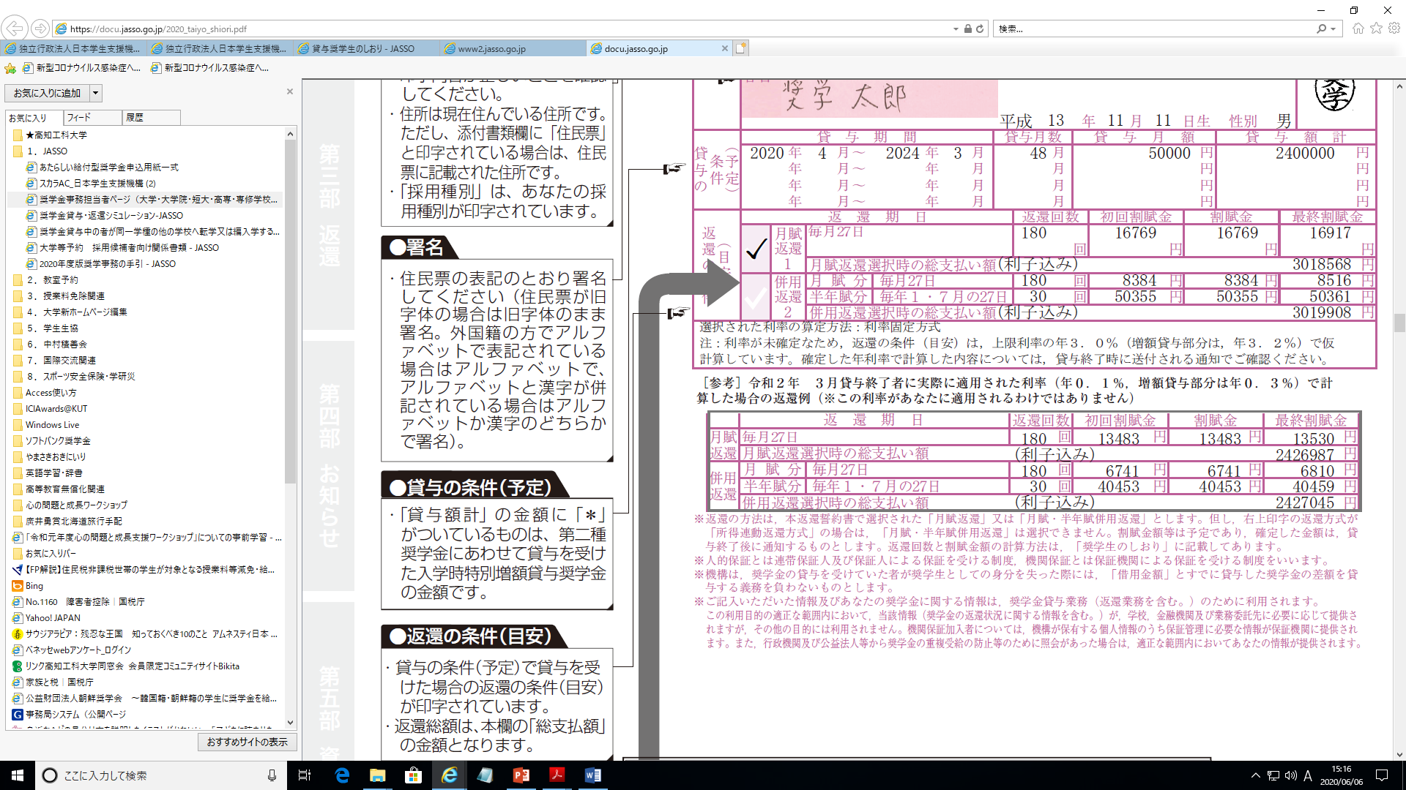

**【人的保証の実印押印および訂正印の注意点】**

毎年多くの書類不備・訂正誤りが発生しますが、その中で得に多いのが、印鑑の不備となります。薄い、重なっている（訂正印が前に押した印と重なっている）、ぶれている、一部が欠損している、滲んでいるなどの印影は認められません。

・機関保証選択者は、印鑑不要ですが、印字や書き損じの際の訂正印は必要です。その際に、ゴム印・シャチハタは使用不可

・人的保証選択者は、実印の押印が必要ですが、訂正印であっても、必ず実印を押印していただきます。

・古い朱肉（乾燥していたり、固まっているようなもの）は極力使わない。

・別の紙に試し押しをし、鮮明に押せることを確認したうえで返還誓約書に押印

・印鑑ケースの朱肉は極力使わない（インクが乾燥していると不備の原因となります）

・押印の際は、返還誓約書の下に下敷き（雑誌等でも可）をすける。

【印鑑の悪い例】



**【印影、印字、署名の訂正に関する基本事項】**

訂正には訂正印が必要です。学生本人の欄の訂正は、学生本人の印鑑で、連帯保証人の欄は連帯保証人の実印で、保証人の欄は保証人の実印で、親権者の欄は親権者の印鑑で訂正印を押していただきます。正しい情報は該当の欄の余白に書き直していただきますが、必ず学生本人の欄は本人、連帯保証人の欄は連帯保証人というように、本人の筆跡で書き直してください。

下の例のように、名字のみを訂正したい場合、名字、名前(氏名全体)を二重棒線で引き、直近の余白にフルネームで正しい氏名を書き直してください。

※カッターで削ったり、修正液での修正は認められません。

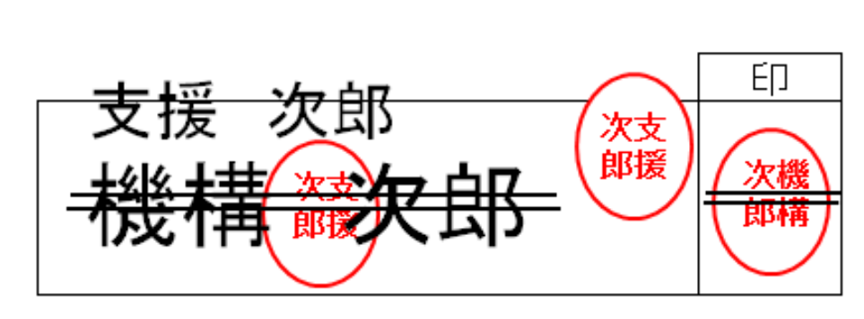

この訂正方法は、「郵便番号」、「生年月日」、「住所」、「電話番号」「勤務先」「生年月日」全てにおいて同じです。住所の一部（例えば番地のみ）の訂正であっても、都道府県名から番地、マンションの号室まで住所全てを二重棒線で引き、直近の余白に都道府県から番地、マンションの号室まですべて正しく書き直します。必ず二重棒線のうえに、訂正印を鮮明に押印してください。

**【返還誓約書記載事項訂正届（様式25）の提出について】**

今回の送付書類の中に、「返還誓約書記載事項訂正届（様式25）」という書類があります。

返還誓約書の印字内容に訂正が必要な個所が発生している場合は、必ずこの用紙をご作成ください。下の図は様式25のイメージです。奨学生本人欄（赤い□で囲んだ欄）は、返還誓約書の本人欄の印字に誤りが無くても全項目を記入してください（様式25の作成方法は「貸与奨学生のしおり」12ページ参照」。

本人の欄を書き終えたら、印字内容に誤りのあった人物の欄の情報を全項目記入してください。なお、「続柄コード」は裏面に印字されています。

※離婚した父・母の「続柄コード」は、「その他知人」のコードとなります。あくまでも奨学金の手続き上このカテゴリーとなります。法的に知人という解釈ではございませんのでご了承ください。

★記入項目が多く、例年書き損じをする方が多いので、大学のHPからも様式をダウンロードできるようにしておきます。（以下のURLからダウンロードできます）

<https://www.kochi-tech.ac.jp/student/scholarship/saiyo1.html>

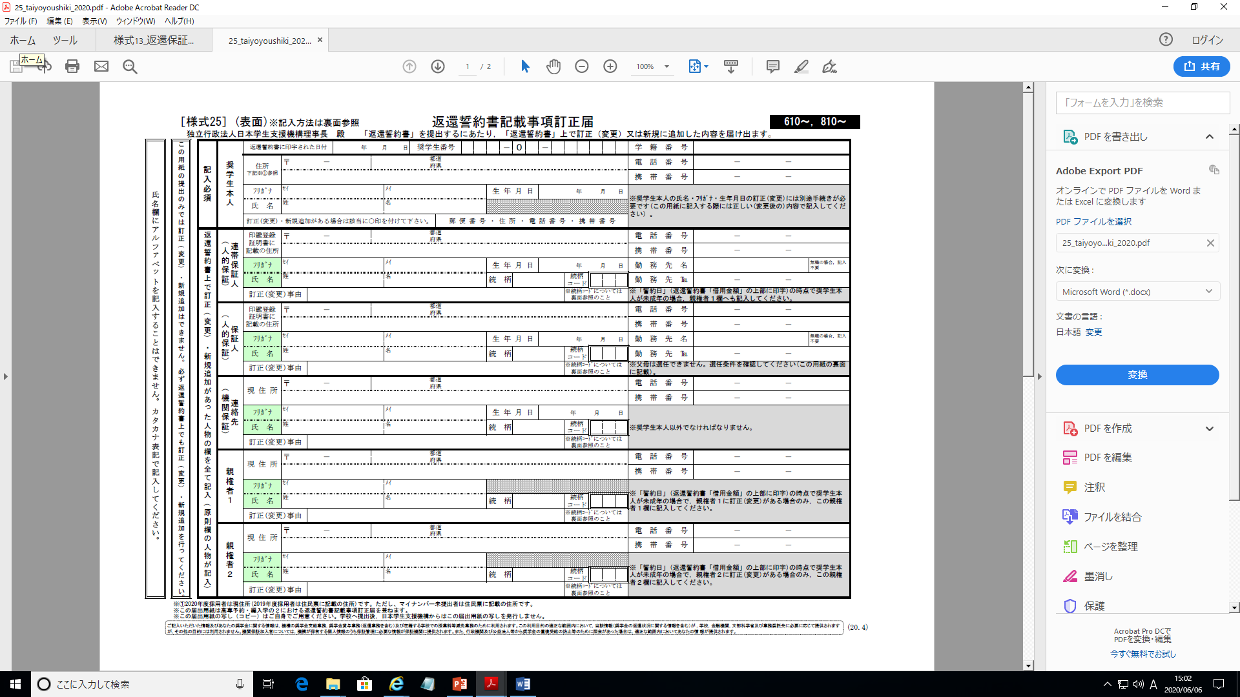

**【返還誓約書の添付書類について】**

「返還誓約書」の右下に、「添付書類」が印字されています。ここに印字された書類と、返還誓約書を一緒に大学へ提出してください。

※以下は返還誓約書右下の拡大画像

(機関保証の例)

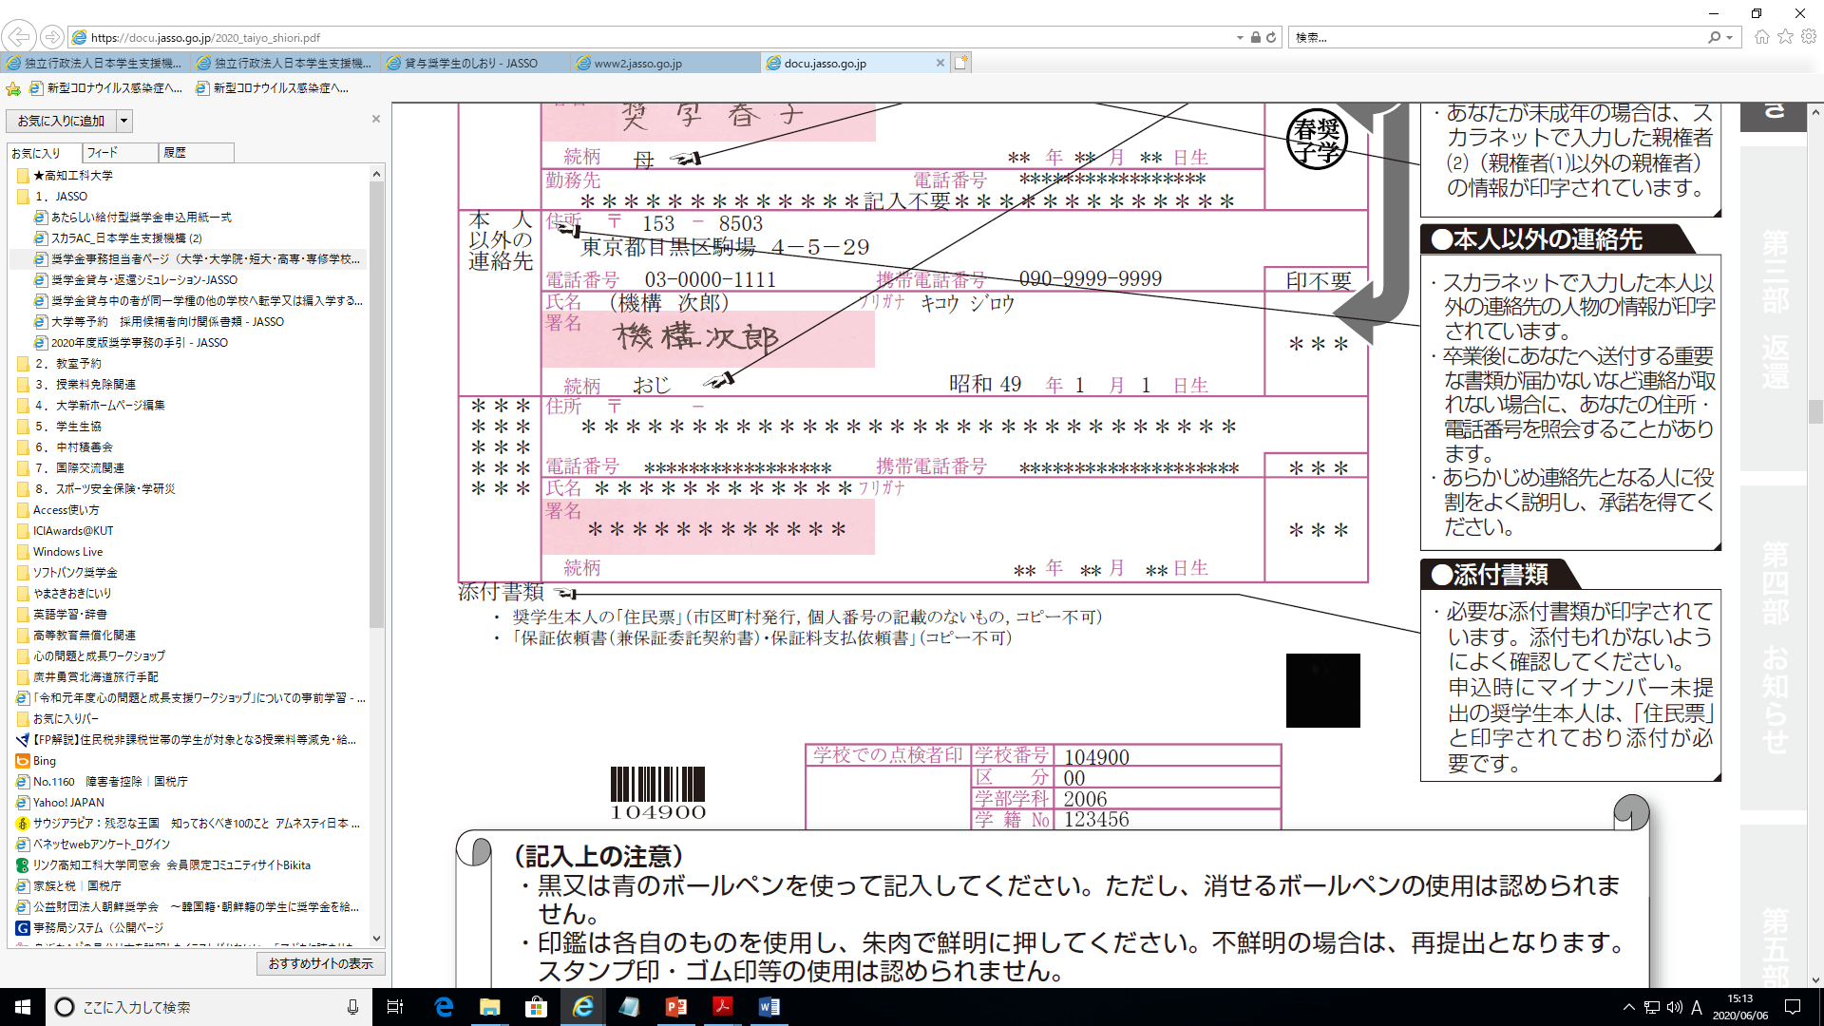

（人的保証の例）

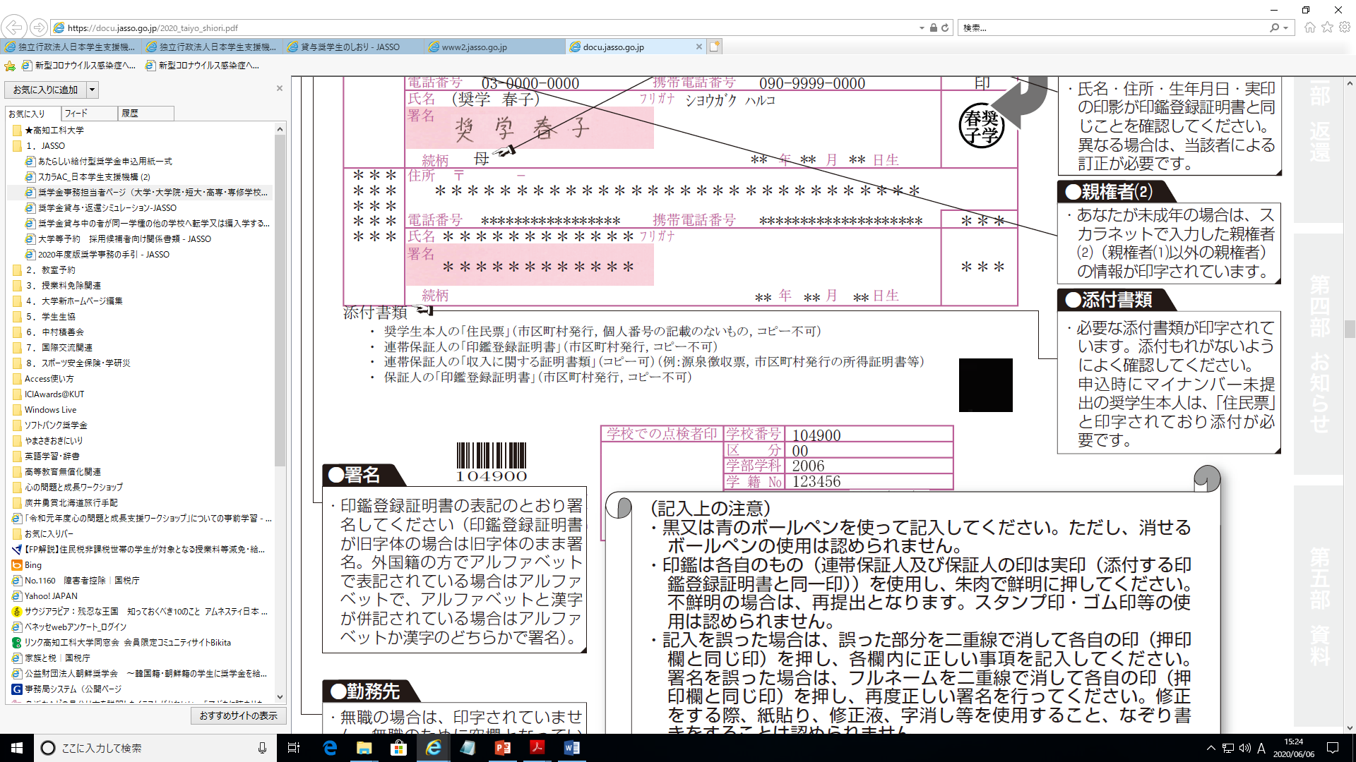

【奨学金種別・保証制度別提出書類一覧】

|  |  |
| --- | --- |
| 奨学金種別 |  |
| 第一種奨学金　機関保証 | 1. 返還誓約書の1枚目（2枚目は手元に残す） 2. 保証依頼書の１枚目（2枚目は手元に残す） 3. 学生本人の住民票　※返還誓約書の右下に住民票と印字されている場合のみ提出。コピー不可 |
| 第一種奨学金　人的保証 | 1. 返還誓約書の１枚目（２枚目は手元に残す） 2. 連帯保証人の印鑑証明 ※コピー不可 3. 連帯保証人の収入証明（所得課税証明書、源泉徴収票等）※コピー可 4. 保証人の印鑑証明書　※コピー不可 5. 学生本人の住民票   ※返還誓約書の右下に住民票と印字されている場合のみ提出。コピー不可   1. 返還保証書　※保証人、連帯保証人が選任条件を満たしていない場合のみ提出 2. 連帯保証人または保証人の資産を証明する書類。   ※返還保証書を提出した人のみ提出。コピー不可 |
| 第二種奨学金　機関保証 | 1. 返還誓約書の1枚目（2枚目は手元に残す） 2. 保証依頼書の１枚目（2枚目は手元に残す） 3. 学生本人の住民票　※返還誓約書の右下に住民票と印字されている場合のみ提出。コピー不可 |
| 第二種奨学金　人的保証 | 1. 返還誓約書の1枚目（2枚目は手元に残す） 2. 連帯保証人の印鑑証明　※コピー不可 3. 連帯保証人の収入証明（所得課税証明書、源泉徴収票）※コピー可 4. 保証人の印鑑証明書　※コピー不可 5. 学生本人の住民票　※返還誓約書の右下に住民票と印字されている場合のみ提出。コピー不可 6. 返還保証書（保証人、連帯保証人が選任条件を満たしていない場合のみ提出）※該当者のみ 7. 連帯保証人または保証人の資産を証明する書類   ※返還保証書の提出者は提出すること。 |

**【人的保証の「返還保証書」について】**

「返還保証書」も例年書き損じが多い書類です。今回用紙を同封しますが、大学HPからもダウンロードできるようにしてあります。

<https://www.kochi-tech.ac.jp/student/scholarship/saiyo1.html>

人的保証で返還保証書が必要なケースは、連帯保証人、保証人の選任条件を満たさない人を選択した場合です。人的保証の連帯保証人、保証人の選任条件は「貸与奨学生のしおり」10ページに掲載されています。主に、65歳以上の方を選任した場合や、４親等以内の親族でない方(離婚した父母を含む)を選任した方が返還保証書の作成が必要になるケースです。

「貸与奨学生のしおり」10ページに記載方法と、資産を証明する書類について説明が掲載されています。作成方法を併せて熟読のうえ、作成してください。

【注意】併用貸与者（１種、２種両方貸与の方）は２部必要です！

**【機関保証の「保証依頼書」について】**

機関保証選択者は全員提出が必要です。

2枚複写ですので、大学HPからダウンロードできません。書き損じにご注意ください。

記入方法については、「貸与奨学生のしおり」9ページに掲載されています。この書類の「申込日」「依頼日」「同意日」は全て「返還誓約書」の借用金額欄の上に印字された日付と一致していなくてはいけません。

「保証依頼書」の同意日を誤って記入したばあいは、父、母両方の印鑑で、二重棒線の上に、訂正印が必要となります。

【注意】併用貸与者（1種、２種両方貸与の方）は２部必要です！併用貸与の方で2部同封されていない方は学生支援課までご連絡ください（電話：0887-53-1118）